V. GRONDIN - C. VITRY-ORESTE – E. MATHELIN

SEQUENCE L’UNION EUROPEENNE ET SES TERRITOIRES

Séance 1— Situation d’étude: Les frontières de l’Union européenne

Objectif:
Elaborer une typologie des frontières
Montrer les réponses que l’UE apporte face aux problématiques posées par les frontières de ses territoires

Problématique:
A déterminer avec ou par les élèves.

Supports documentaires:
• document de lancement à travailler à la maison: vidéo sur l’immigration à Mayotte avec questionnement
https://edpuzzle.com/media/550fc3453ecc5fad03773546
• carte de l’UE et ses frontières en 2015
• « Vers une Europe « forteresse » », B. Grésillon, La Documentation photographique, 2010
• « Les frontières de l’espace Schengen », Schengen, espace de libre circulation des personnes, Grande Europe, n°1, La Documentation française, octobre 2008.
• « La politique européenne de voisinage (PEV), pour quoi faire? », Union européenne, 1995-2020, D’après http://ec.europa.eu/world/enp/welcome_fr.htm

Activités:
- Etape 1 (10 minutes) : corrigé de la vidéo étudiée à la maison/ mise en place de la séquence/ distribution doc et lancement de séance 1
- Etape 2 (30 minutes): étude des 4 documents
-Etape 3 (30 minutes): mise en commun des différentes informations issues des doc (PPWT pour le corrigé ou TNI en fonction du matériel disponible)
-Etape 4 (40 minutes): travail d’écriture à l’exemple de la question sur 9 points à l’examen ( pédagogie différenciée)

Capacités:
Localiser une situation par rapport à des repères.
Montrer en quoi la situation étudiée est caractéristique du sujet étudié.
Produire un raisonnement relatif à la situation étudiée.
Relever, classer, hiérarchiser les informations contenues dans les documents selon les critères don nés.
Présenter à l’oral ou à l’écrit de manière synthétique des informations contenues dans une sé-
rie de documents complémentaires.
Utiliser les TUIC.
Rédiger un texte organisé, respectant l’orthographe, la construction des phrases, en utilisant un voca bulaire géographique.

Notions:
Frontière, espace Schengen.
Séance 1— Etude de cas: Les frontières de l’Union européenne

Doc.2: Vers une Europe « forteresse » Doc.3: Les frontières de l’espace Schengen
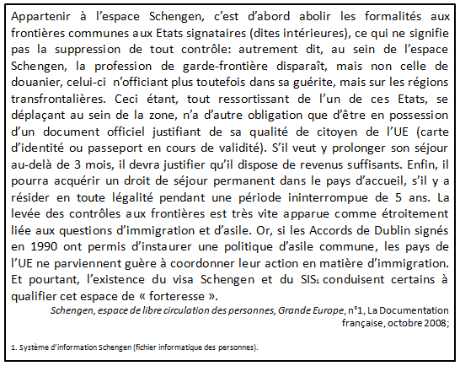
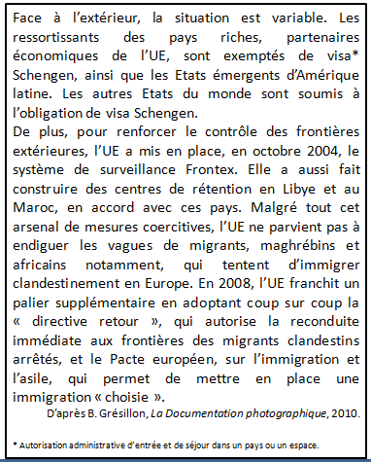

Doc.4: La politique européenne de voisinage (PEV), pour quoi faire?
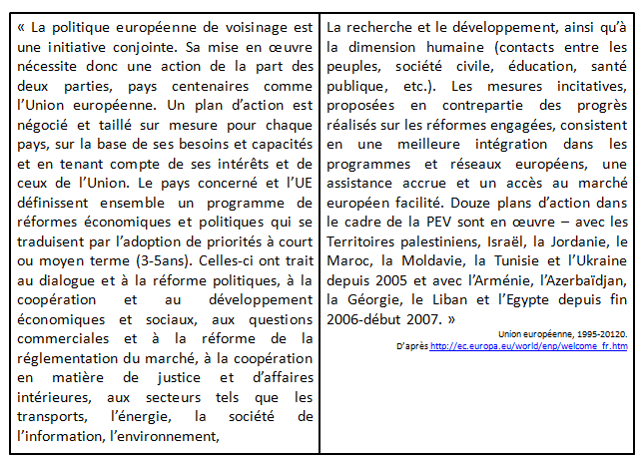

Etude des documents 1,2,3 et 4:

Réflexion sur la notion de frontières

Complétez ce tableau à l’aide des différentes informations que vous aurez relevées dans chaque document.

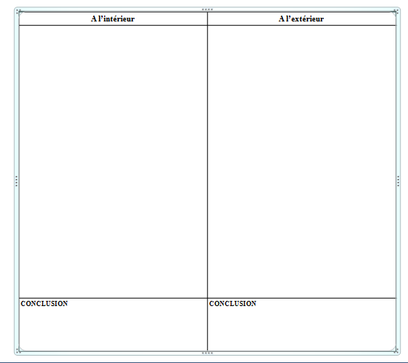

Parutions récentes dans la presse:

- http://www.courrierinternational.com/article/2002/10/17/le-detroit-de-gibraltar-sous-l-oeil-des-cameras
- Emission France Culture sur la notion de frontière dans le monde au XXI ème siècle: http://www.franceculture.fr/tags/frontieres
- Le Far West de l'Europe Un pont sur l'Oyapock (émission sur Arte montrant l’exemple d’une frontière): https://www.youtube.com/watch?v=Cw39f6vu6b8
- http://info.arte.tv/fr/triton-une-double-mission-pour-lue
- http://info.arte.tv/fr/lerythree-cet-etat-prison
- http://www.gouvernement.fr/10-chiffres-qui-vont-vous-surprendre-sur-l-immigration-en-France
- http://www.franceculture.fr/emission-revue-de-presse-internationale-mourir-pour-l-europe-2015-04-20

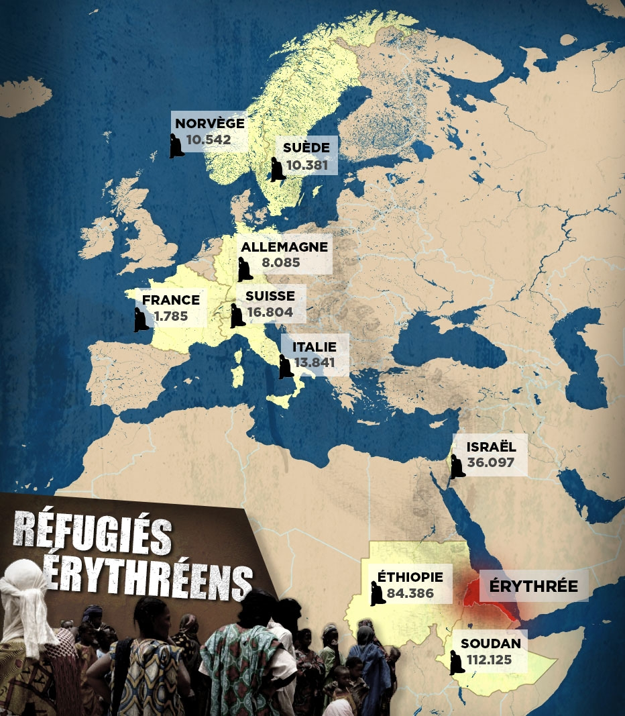

Cette carte ... fait apparaître quels sont les pays, qui selon l’Agence des Nations Unies pour les Réfugiés (UNHCR), accueillirent le plus de réfugiés Érythréens en 2013.

